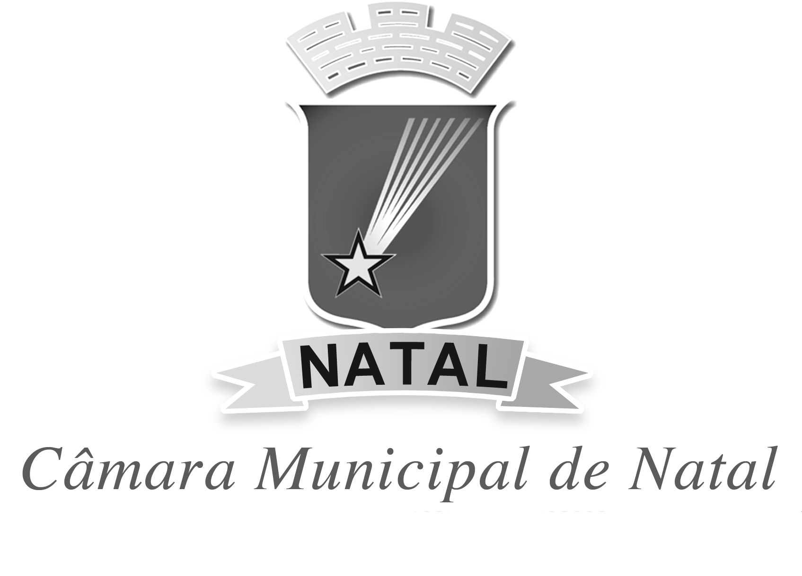
CÂMARA MUNICIPAL DO NATAL
Gabinete Fúlvio Saulo Mafaldo|Solidariedade

REQUERIMENTO:  EMENTA: Requer que seja enviado ofício à URBANA, solicitando a limpeza e retirada de lixo e entulho acumulado em terreno ao lado da Unidade de Saúde na Rua Artesão Dary Miranda, loteamento Jardim Progresso, bairro Vale Dourado, Natal/RN. |  |  | DESPACHO:  _____________________________________________________________________________________________________________________  Natal, _____ de ________ de 2019.  PRESIDENTE
Fúlvio Saulo Mafaldo, vereador eleito no desempenho de seu mandato, submete a apreciação da mesa, para que seja discutida e submetida ao esclarecido plenário, a seguinte proposição:
Requer nos termos regimentais da Câmara Municipal do Natal, que seja enviado ofício ao Diretor Presidente titular da Companhia de Serviços Urbanos de Natal – URBANA, Josivan Cardoso Moreno, solicitando a limpeza e retirada de lixo e entulho acumulado em terreno ao lado da Unidade de Saúde na Rua Artesão Dary Miranda, loteamento Jardim Progresso, bairro Vale Dourado, Natal/RN.
JUSTIFICATIVA:
Tendo em vista a necessidade da remoção das lixos e entulhos, em virtude da proliferação de insetos, inclusive o aedes-aegypti, que podem afetar a população.

Portanto, necessário se faz providências urgentes para a resolução desse problema.

OBS: Enviar cópia do mencionado ofício para o seguinte endereço:
URBANA – Cia de Serviços Urbanos de Natal
Diretor-Presidente: Josivan Cardoso Moreno
Av. Dr. Mário Negócio, 2389 – Quintas CEP: 59040-480
Telefone: (84)3232-8771/8769 – Fax: 3232-8768
Palácio Padre Miguelinho, em 24.08.2019

(Assinatura do Parlamentar)

Lido no expediente: _____/ ______/ ________ Secretário: ___________________

